AI Exam Formatter_691015-2230
บทที่ 7 ชุดที่ 1 เรื่อง การแยกสาร

1. ในการเลือกวิธีแยกสารผสมควรพิจารณาจากสิ่งใด

ตัวเลือก:
ก. สถานะของสาร
ข. จุดเดือดและจุดหลอมเหลวของสาร
ค. ลักษณะเนื้อสาร *
ง. การละลายน้ำ

2. รูปร่างของผลึกจุนสีเป็นตามข้อใด

ตัวเลือก:
ก. *
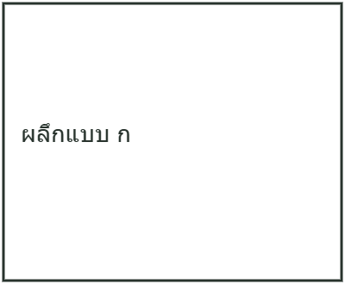
ข.
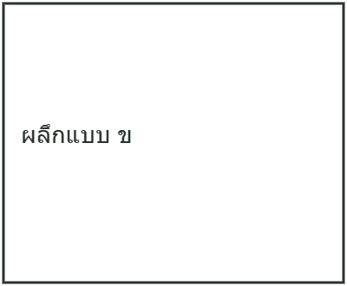
ค.
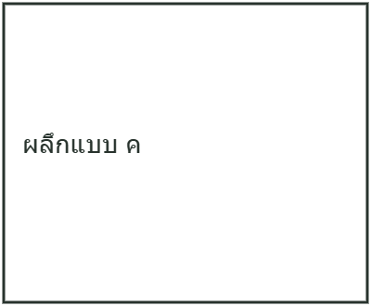
ง.
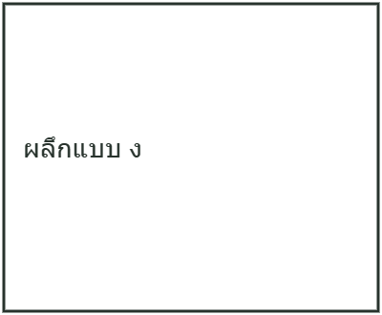

โจทย์ร่วม ใช้ข้อมูลในตารางต่อไปนี้ตอบคำถามข้อ 3 - 4
ทำการทดลองที่อุณหภูมิห้อง โดยนำของแข็ง A, B และ C จำนวน 5 กรัม ใส่ในบีกเกอร์แต่ละใบ

รูปโจทย์ร่วม:
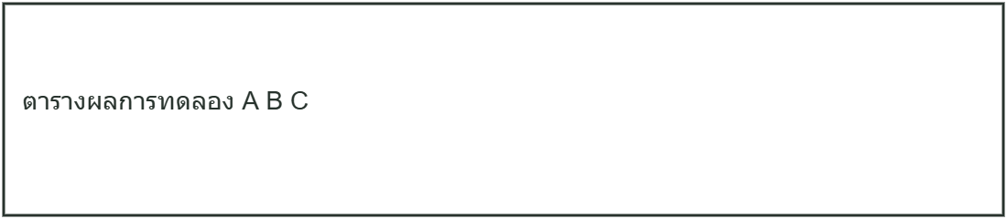

3. จากการทดลอง สารใดมีสภาพการละลายได้น้อยที่สุด

ตัวเลือก:
ก. สาร A
ข. สาร B *
ค. สาร C
ง. ทุกสารเท่ากัน

4. ถ้าให้ความร้อนแก่สารทั้ง 3 ชนิด สารใดน่าจะตกผลึกเร็วที่สุด

ตัวเลือก:
ก. สาร A
ข. สาร B *
ค. สาร C
ง. ไม่มีสารใดตกผลึก
จบโจทย์ร่วม

5. การทดลองดังรูปเหมาะกับการแยกสารใด

รูปคำถาม:
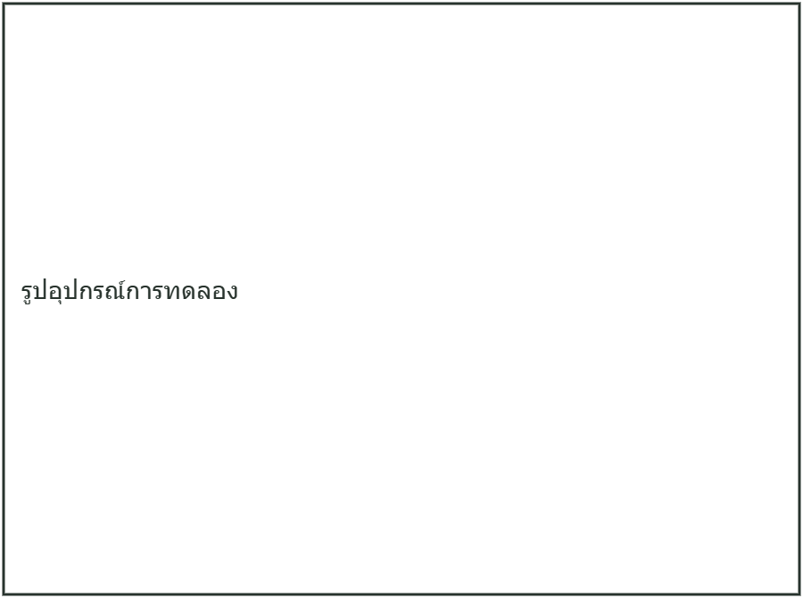

ตัวเลือก:
ก. น้ำเชื่อม
ข. น้ำทะเล
ค. น้ำอัดลม *
ง. น้ำผสมเอทานอล

